SISTEMA DE OUVIDORIA

EI19 - GERENCIAR MANIFESTAÇÕES

Versão 1.3

Histórico de Revisões

|  |  |  |  |
| --- | --- | --- | --- |
| **Data** | **Versão** | **Descrição** | **Autor** |
| 20/05/2013 | 1.0 | Criação do documento | João Antônio |
| 05/06/2013 | 1.1 | Revisão do documento | João Antônio |
| 05/07/2013 | 1.2 | Atualização de documento | Felipe Leandro Almeida |
| 30/12/2013 | 1.3 | Atualização do documento | João Antônio |

Sumário

1 INTRODUÇÃO 5

2 Definições, Acrônimos e Abreviações 5

3 Referências 5

4 Detalhamento da Apresentação 6

4.1. Pesquisar/listar manifestações 6

4.1.1. Itens de Controle 6

4.2. Ocultar Manifestação 7

4.2.1. Itens de Controle 7

4.3. Voltar a mostrar a manifestação 7

4.3.1. Itens de Controle 8

4.4. Listar manifestações com atraso para Encaminhamento 8

4.4.1. Itens de Controle 8

4.5. Listar manifestações Atrasadas - Atraso de Resposta à Ouvidoria 9

4.5.1. Itens de Controle 9

4.6. listar manifestações – Atraso para Resposta ao Cidadão 11

4.6.1. Itens de Controle 11

4.7. Listar manifestações sem Atraso 12

4.7.1. Itens de Controle 12

4.8. Listar manifestaçãos ocultas 13

4.8.1. Itens de Controle 13

4.9. detalhar Manifestação 14

4.9.1. Itens de Controle 14

4.10. Encaminhar Manifestação 16

4.10.1. Itens de Controle 16

4.11. Enviar mensagem ao manifestante 17

4.11.1. Itens de Controle 17

4.12. Listar mensagens enviadas ao manifestante 18

4.12.1. Itens de Controle 18

4.13. Listar MENSAGENS ÀS UNIDADES 18

4.13.1. Itens de Controle 18

4.14. Pesquisar/listar encaminhamentos 19

4.14.1. Itens de Controle 19

4.15. ASSUMIR ANÁLISE 20

4.15.1. Itens de Controle 20

4.16. REATIVAR MANIFESTAÇÃO 20

4.16.1. Itens de Controle 20

4.17. SOLUCIONAR MANIFESTAÇÃO 21

4.17.1. Itens de Controle 21

4.18. ENVIAR MENSAGEM À UNIDADE 22

4.18.1. Itens de Controle 22

4.19. BLOQUEAR MANIFESTAÇÃO 23

4.19.1. Itens de Controle 23

4.20. DESBLOQUEAR MANIFESTAÇÃO 23

4.20.1. Itens de Controle 23

4.21. VISUALIZAR MENSAGEM – SOLUCIONAR MANIFESTAÇÃO 24

4.21.1. Itens de Controle 24

4.22. VISUALIZAR CLASSIFICAÇÕES 24

4.22.1. Itens de Controle 24

4.23. VISUALIZAR SUBCLASSIFICAÇÕES 25

4.23.1. Itens de Controle 25

4.24. VISUALIZAR MENSAGEM – ENVIAR MENSAGEM AO MANIFESTANTE 25

4.24.1. Itens de Controle 25

4.25. VISUALIZAR MENSAGEM – ENVIAR MENSAGEM À UNIDADE 26

4.25.1. Itens de Controle 26

4.26. Listar CAIXA DE ENTRADA 27

4.26.1. Itens de Controle 27

4.27. Listar SOLICITADA INFORMAÇÃO 28

4.27.1. Itens de Controle 28

4.28. Listar EM ANDAMENTO 29

4.28.1. Itens de Controle 29

4.29. Listar RETORNADAS 30

4.29.1. Itens de Controle 30

4.30. Listar SOLUCIONADAS 31

4.30.1. Itens de Controle 31

4.31. VISUALIZAR MENSAGEM – RESPONDER A OUVIDORIA 32

4.31.1. Itens de Controle 32

5 Aprovações 32

# INTRODUÇÃO

O objetivo da Especificação de Interface é mostrar os elementos de dados referenciados no CSU19 – Gerenciar Manifestações, dando uma visão global e subsídios de como será sua interface definitiva.

# Definições, Acrônimos e Abreviações

Quaisquer definições, acronimos ou abreviações estão especificadas no Glossário do Sistema de Ouvidoria.

# Referências

* Documento de Requisitos
* CSU19 – Gerenciar Manifestações

# Detalhamento da Apresentação

## Pesquisar/listar manifestações

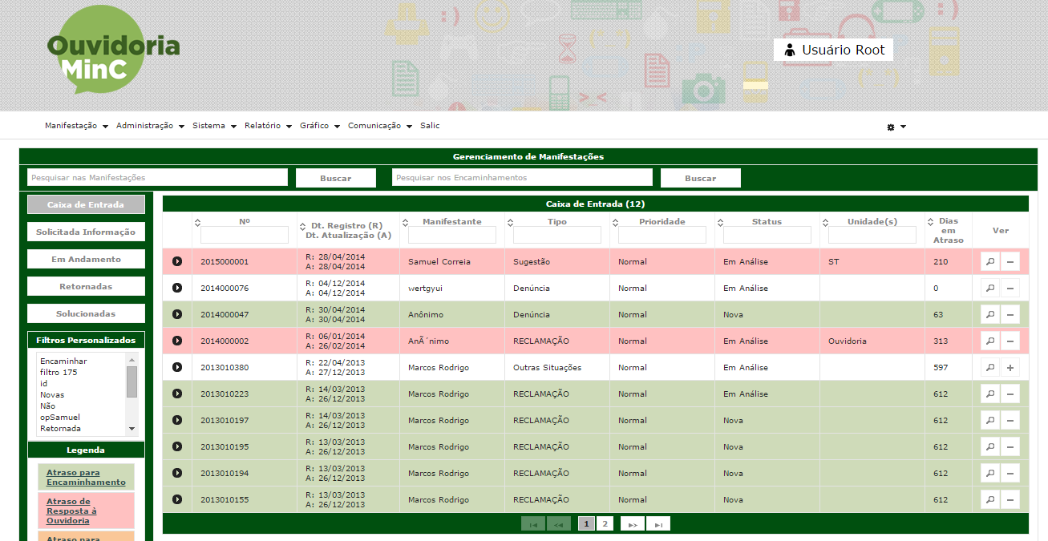

### Itens de Controle

|  |  |  |  |  |  |  |
| --- | --- | --- | --- | --- | --- | --- |
| **Nome** | **Tipo** | **Tamanho** | **Editável** | **Obrigatório** | **Descrição** | **Domínio** |
| Usuário | N | N/A | N | N | Usuário logado no sistema | Usuário |
| N° | N | N/A | N | N | Número da Manifestação | Manifestações |
| Dt. Registro (R) Dt. Atualização | DT | N/A | N | N | Data de registro e atendimento | Manifestações |
| Manifestante | A | N/A | N | N | Nome do manifestante | Manifestante |
| Tipo | A | N/A | N | N | Tipo da manifestação | Tipo de Manifestação |
| Prioridade | A | N/A | N | N | Prioridade da manifestação | Manifestação |
| Status | A | N/A | N | N | Status da manifestação | Manifestações |
| Unidade | A | N/A | N | N | Unidades da manifestação | Unidade |
| Dias em Atraso | N | N/A | N | S | Define os dias que está em atraso uma manifestação | Manifestações |
| Manifestações encontradas | N | N/A | N | N | Exibe o número de manifestações encontradas | N/A (dado derivado) |
| Legenda: A – Alfanumérico, N – Numérico, I – Inteiro, D – Decimal, TS – TimeStamp, DT – Data, N/A - Não se Aplica, S – Sim, N – Não, B - Botão | | | | | | |

## Ocultar Manifestação

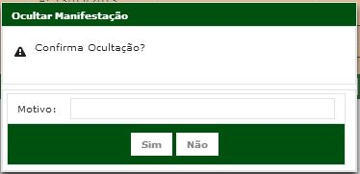

### Itens de Controle

|  |  |  |  |  |  |  |  |
| --- | --- | --- | --- | --- | --- | --- | --- |
| **Nome** | | **Tipo** | **Tamanho** | **Editável** | **Obrigatório** | **Descrição** | **Domínio** |
| Manifestação | | A | N/A | S | N | Manifestação a ser ocultuda | Manifestações |
| Motivo | | A | N/A | B | N | Motivo por ocultar uma manifestação | Manifestações |
| Sim | | B | N/A | N | N | Ação que confirma a operação de ocultar | N/A |
| Não | | B | N/A | N | N | Ação que nega a ocultação | N/A |
| **Legenda:** | **A** – Alfanumérico, **N** – Numérico, **I** – Inteiro, **D** – Decimal, **TS** – TimeStamp, **DT** – Data, **N/A** -Não se Aplica, **S** – Sim, **N** – Não, **B -** Botão | | | | | | |

## Voltar a mostrar a manifestação

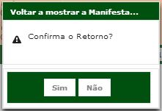

### Itens de Controle

|  |  |  |  |  |  |  |  |
| --- | --- | --- | --- | --- | --- | --- | --- |
| **Nome** | | **Tipo** | **Tamanho** | **Editável** | **Obrigatório** | **Descrição** | **Domínio** |
| Manifestação | | A | N/A | N | N | Manifestações a ser reexibida | Manifestações |
| Sim | | B | N/A | N | N | Ação que confirma a operação de ocultar | N/A |
| Não | | B | N/A | N | N | Ação que nega a ocultação | N/A |
| **Legenda:** | **A** – Alfanumérico, **N** – Numérico, **I** – Inteiro, **D** – Decimal, **TS** – TimeStamp, **DT** – Data, **N/A** –Não se Aplica, **S** – Sim, **N** – Não, **B –** Botão | | | | | | |

## Listar manifestações com atraso para Encaminhamento

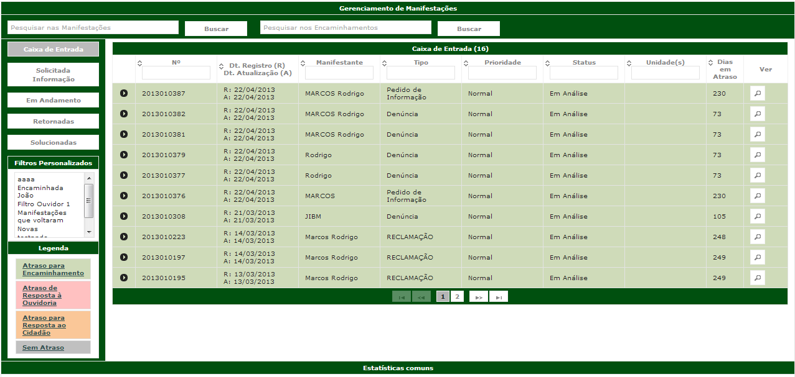

### Itens de Controle

|  |  |  |  |  |  |  |
| --- | --- | --- | --- | --- | --- | --- |
| **Nome** | **Tipo** | **Tamanho** | **Editável** | **Obrigatório** | **Descrição** | **Domínio** |
| N° | N | N/A | N | N | Número da Manifestação | Manifestações |
| Dt. Registro (R) Dt. Atualização | DT | N/A | N | N | Data de registro e atendimento | Manifestações |
| Manifestante | A | N/A | N | N | Nome do manifestante | Manifestante |
| Tipo | A | N/A | N | N | Tipo da manifestação | Tipo de Manifestação |
| Prioridade | A | N/A | N | N | Prioridade da manifestação | Manifestação |
| Status | A | N/A | N | N | Status da manifestação | Manifestações |
| Unidade | A | N/A | N | N | Unidades da manifestação | Unidade |
| Dias em Atraso | N | N/A | N | S | Define os dias que está em atraso uma manifestação | Manifestações |
| Manifestações encontradas | N | N/A | N | N | Exibe o número de manifestações encontradas | N/A (dado derivado) |
| Legenda: A – Alfanumérico, N – Numérico, I – Inteiro, D – Decimal, TS – TimeStamp, DT – Data, N/A - Não se Aplica, S – Sim, N – Não, B - Botão | | | | | | |

## Listar manifestações Atrasadas - Atraso de Resposta à Ouvidoria

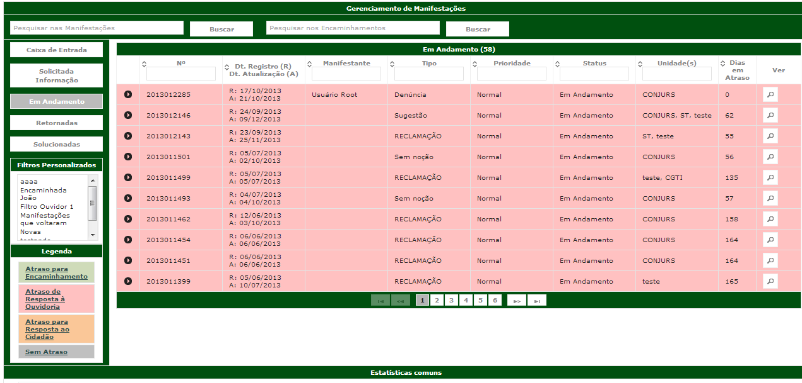

### Itens de Controle

|  |  |  |  |  |  |  |
| --- | --- | --- | --- | --- | --- | --- |
| **Nome** | **Tipo** | **Tamanho** | **Editável** | **Obrigatório** | **Descrição** | **Domínio** |
| N° | N | N/A | N | N | Número da Manifestação | Manifestações |
| Dt. Registro (R) Dt. Atualização | DT | N/A | N | N | Data de registro e atendimento | Manifestações |
| Manifestante | A | N/A | N | N | Nome do manifestante | Manifestante |
| Tipo | A | N/A | N | N | Tipo da manifestação | Tipo de Manifestação |
| Prioridade | A | N/A | N | N | Prioridade da manifestação | Manifestação |
| Status | A | N/A | N | N | Status da manifestação | Manifestações |
| Unidade | A | N/A | N | N | Unidades da manifestação | Unidade |
| Dias em Atraso | N | N/A | N | S | Define os dias que está em atraso uma manifestação | Manifestações |
| Manifestações encontradas | N | N/A | N | N | Exibe o número de manifestações encontradas | N/A (dado derivado) |
| Legenda: A – Alfanumérico, N – Numérico, I – Inteiro, D – Decimal, TS – TimeStamp, DT – Data, N/A - Não se Aplica, S – Sim, N – Não, B - Botão | | | | | | |

## listar manifestações – Atraso para Resposta ao Cidadão

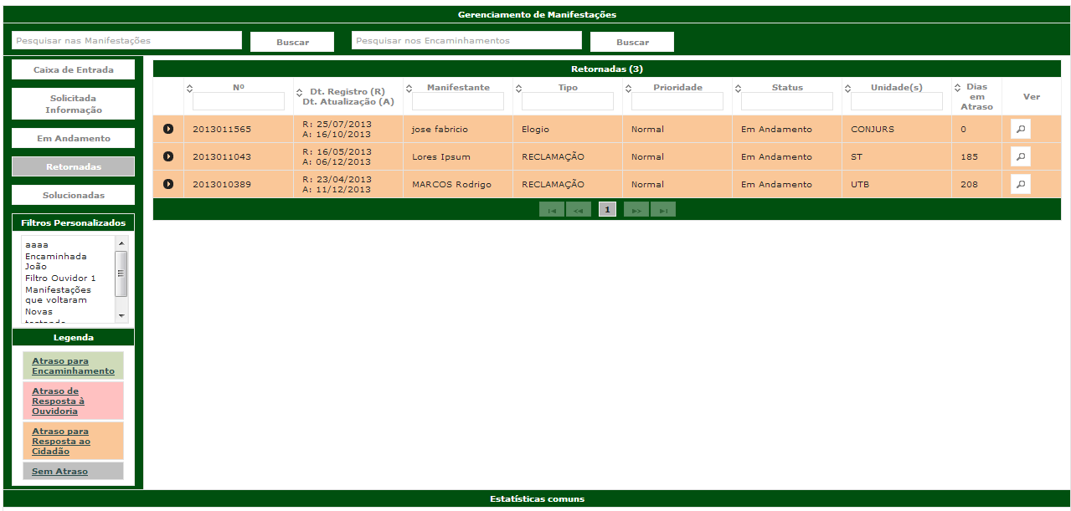

### Itens de Controle

|  |  |  |  |  |  |  |
| --- | --- | --- | --- | --- | --- | --- |
| **Nome** | **Tipo** | **Tamanho** | **Editável** | **Obrigatório** | **Descrição** | **Domínio** |
| N° | N | N/A | N | N | Número da Manifestação | Manifestações |
| Dt. Registro (R) Dt. Atualização | DT | N/A | N | N | Data de registro e atendimento | Manifestações |
| Manifestante | A | N/A | N | N | Nome do manifestante | Manifestante |
| Tipo | A | N/A | N | N | Tipo da manifestação | Tipo de Manifestação |
| Prioridade | A | N/A | N | N | Prioridade da manifestação | Manifestação |
| Status | A | N/A | N | N | Status da manifestação | Manifestações |
| Unidade | A | N/A | N | N | Unidades da manifestação | Unidade |
| Dias em Atraso | N | N/A | N | S | Define os dias que está em atraso uma manifestação | Manifestações |
| Manifestações encontradas | N | N/A | N | N | Exibe o número de manifestações encontradas | N/A (dado derivado) |
| Legenda: A – Alfanumérico, N – Numérico, I – Inteiro, D – Decimal, TS – TimeStamp, DT – Data, N/A - Não se Aplica, S – Sim, N – Não, B - Botão | | | | | | |

## Listar manifestações sem Atraso

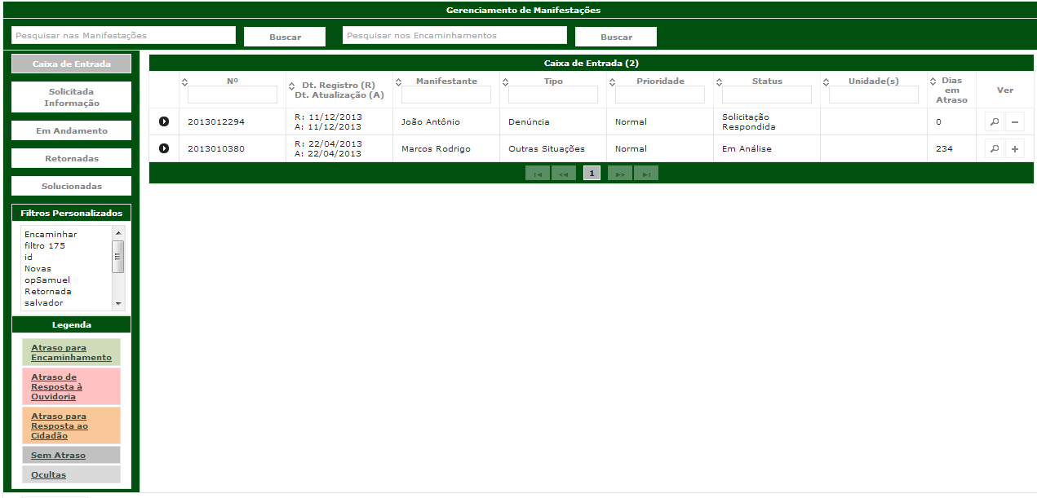

### Itens de Controle

|  |  |  |  |  |  |  |
| --- | --- | --- | --- | --- | --- | --- |
| **Nome** | **Tipo** | **Tamanho** | **Editável** | **Obrigatório** | **Descrição** | **Domínio** |
| N° | N | N/A | N | N | Número da Manifestação | Manifestações |
| Dt. Registro (R) Dt. Atualização | DT | N/A | N | N | Data de registro e atendimento | Manifestações |
| Manifestante | A | N/A | N | N | Nome do manifestante | Manifestante |
| Tipo | A | N/A | N | N | Tipo da manifestação | Tipo de Manifestação |
| Prioridade | A | N/A | N | N | Prioridade da manifestação | Manifestação |
| Status | A | N/A | N | N | Status da manifestação | Manifestações |
| Unidade | A | N/A | N | N | Unidades da manifestação | Unidade |
| Dias em Atraso | N | N/A | N | S | Define os dias que está em atraso uma manifestação | Manifestações |
| Manifestações encontradas | N | N/A | N | N | Exibe o número de manifestações encontradas | N/A (dado derivado) |
| Legenda: A – Alfanumérico, N – Numérico, I – Inteiro, D – Decimal, TS – TimeStamp, DT – Data, N/A - Não se Aplica, S – Sim, N – Não, B - Botão | | | | | | |

## Listar manifestaçãos ocultas

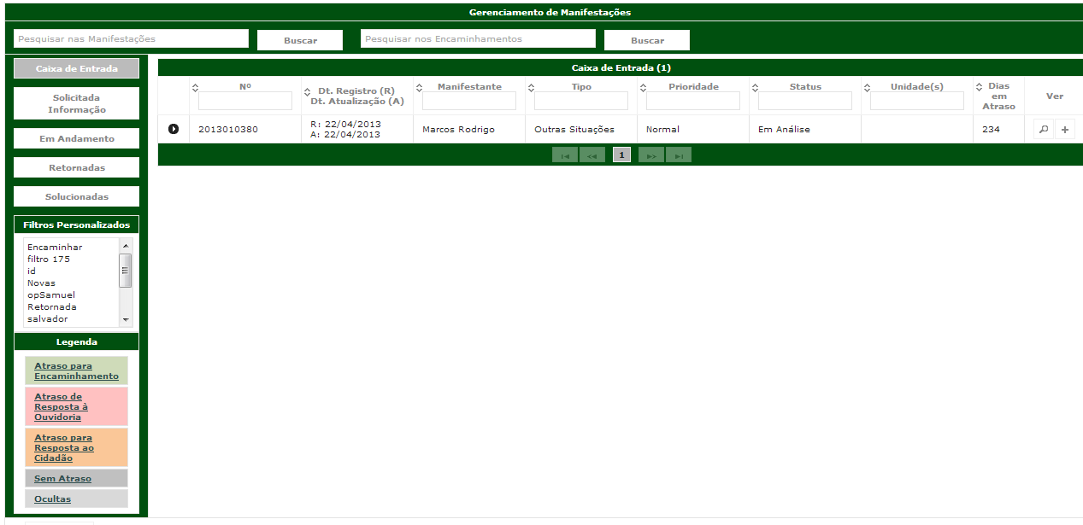

### Itens de Controle

|  |  |  |  |  |  |  |
| --- | --- | --- | --- | --- | --- | --- |
| **Nome** | **Tipo** | **Tamanho** | **Editável** | **Obrigatório** | **Descrição** | **Domínio** |
| N° | N | N/A | N | N | Número da Manifestação | Manifestações |
| Dt. Registro (R) Dt. Atualização | DT | N/A | N | N | Data de registro e atendimento | Manifestações |
| Manifestante | A | N/A | N | N | Nome do manifestante | Manifestante |
| Tipo | A | N/A | N | N | Tipo da manifestação | Tipo de Manifestação |
| Prioridade | A | N/A | N | N | Prioridade da manifestação | Manifestação |
| Status | A | N/A | N | N | Status da manifestação | Manifestações |
| Unidade | A | N/A | N | N | Unidades da manifestação | Unidade |
| Dias em Atraso | N | N/A | N | S | Define os dias que está em atraso uma manifestação | Manifestações |
| Manifestações encontradas | N | N/A | N | N | Exibe o número de manifestações encontradas | N/A (dado derivado) |
| Legenda: A – Alfanumérico, N – Numérico, I – Inteiro, D – Decimal, TS – TimeStamp, DT – Data, N/A - Não se Aplica, S – Sim, N – Não, B - Botão | | | | | | |

## detalhar Manifestação

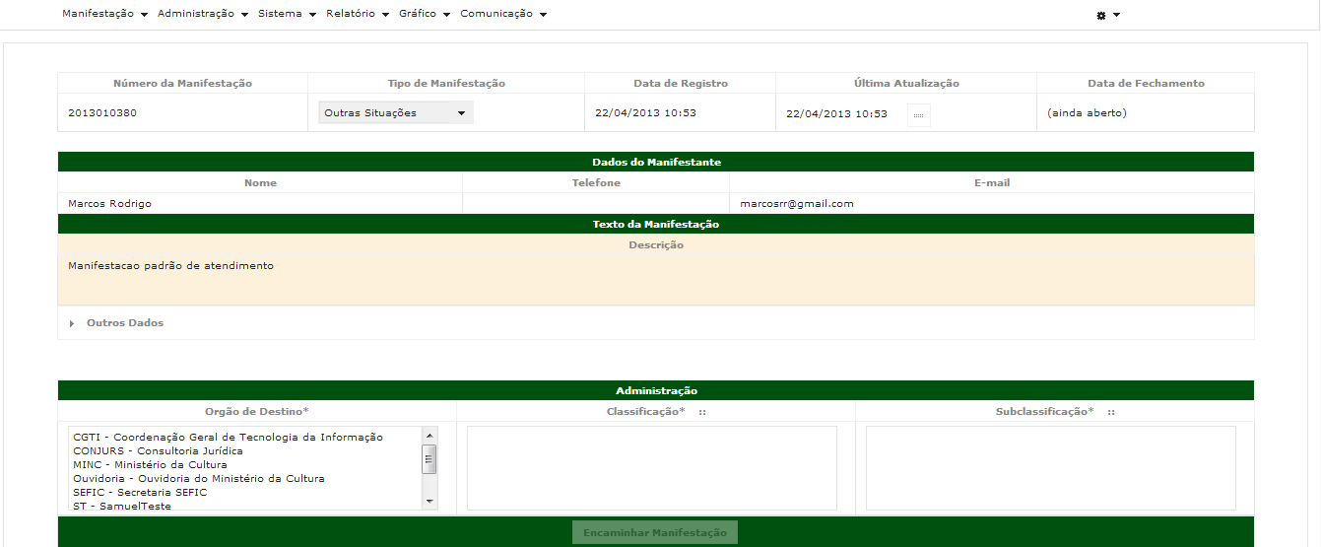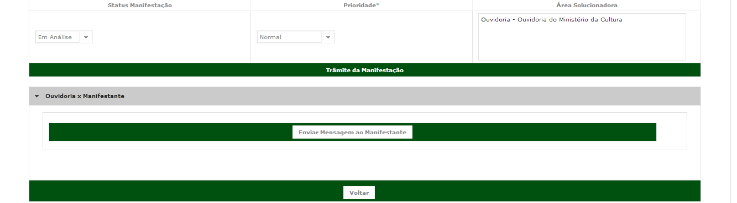

### Itens de Controle

|  |  |  |  |  |  |  |  |
| --- | --- | --- | --- | --- | --- | --- | --- |
| **Nome** | | **Tipo** | **Tamanho** | **Editável** | **Obrigatório** | **Descrição** | **Domínio** |
| Número da Manifestação | | N | N/A | N | N | Manifestações em visualizar manifestações não Atrasadas | Manifestação |
| Tipo da Manifestação | | A | N/A | S | N | Número da Manifestação | Tipo de Manifestação |
| Data de Registro | | A | N/A | N | N | Data de registro e atendimento | Manifestação |
| Última Atualização | | A | N/A | N | N | Nome do manifestante | Manifestação |
| Data de fechamento | | D | N/A | N | N | Tipo da manifestação | Manifestação |
| Nome | | A | N/A | N | N | Prioridade da manifestação | Manifestante |
| Telefone | | N | N/A | N | N | Status da manifestação | Manifestante |
| E-mail | | A | N/A | N | N | Unidades da manifestação | Manifestante |
| Texto da Manifestação | | A | N/A | N | N | Texto da manifestação que o usuário enviou | Manifestação |
| Endereço Completo | | A | N/A | N | N | Endereço do manifestante | Manifestante |
| País | | A | N/A | N | S | País do manifestante | Manifestante |
| Cidade – Estado | | A | N/A | N | S | Cidade/Estado do manifestante | Manifestante |
| CEP | | N | N/A | N | N | CEP do manifestante | Manifestante |
| FAX | | N | N/A | N | N | FAX do manifestante | Manifestação |
| Outros E-mails | | A | N/A | N | N | E-mails do manifestante | Manifestação |
| Faixa Etária | | N | N/A | N | N | Faixa Etária do manifestante | Manifestação |
| Grau de Instrução | | A | N/A | N | N | Grau de Instrução do manifestante | Manifestação |
| Sexo | | A | N/A | N | S | Sexo do manifestante | Manifestação |
| Deseja receber Resposta? | | A | N/A | N | S | Se o manifestante deseja ser Respondido | Manifestação |
| Meio de Resposta | | A | N/A | N | N | Meio de Resposta do manifestante | Manifestação |
| Área de Entrada | | A | N/A | N | N | Área de Entrada da manifestação | Manifestação |
| Meio de Entrada | | A | N/A | N | N | Meio de Entrada da manifestação | Meio de entrada |
| Deseja Manter Sigilo suas Informações | | A | N/A | N | N | Opção [SIM] para apresentar todos os dados. Opção [NÂO] para apresentar somente os dados que não identifica o manifestante. | Manifestação |
| Raça | | A | N/A | N | S | Raça do manifestante | Manifestação |
| Arquivo | | A | N/A | N | N | Documentos vinculados à manifestação | Manifestação |
| Órgão de destino | | A | N/A | S | S | Define o órgão de destino que será enviado a manifestação | Unidade |
| Classificação | | A | N/A | S | S | Classificação da manifestação | Classificação |
| Subclassificação | | A | N/A | S | N | Subclassificação da manifestação | Subclassificação |
| Prioridade | | A | N/A | S | S | Prioridade da manifestação | Manifestação |
| Status da Manifestação | | A | N/A | S | S | Status da manifestação | Manifestações |
| Área Solucionadora | | A | N/A | S | S | Área solucionadora para a manifestação | Unidade |
| Mensagem | | B | N/A | N | N | Mensagem ao manifestante | Manifestação |
| **Legenda:** | **A** – Alfanumérico, **N** – Numérico, **I** – Inteiro, **D** – Decimal, **TS** – TimeStamp, **DT** – Data, **N/A** -Não se Aplica, **S** – Sim, **N** – Não, **B -** Botão | | | | | | |

## Encaminhar Manifestação

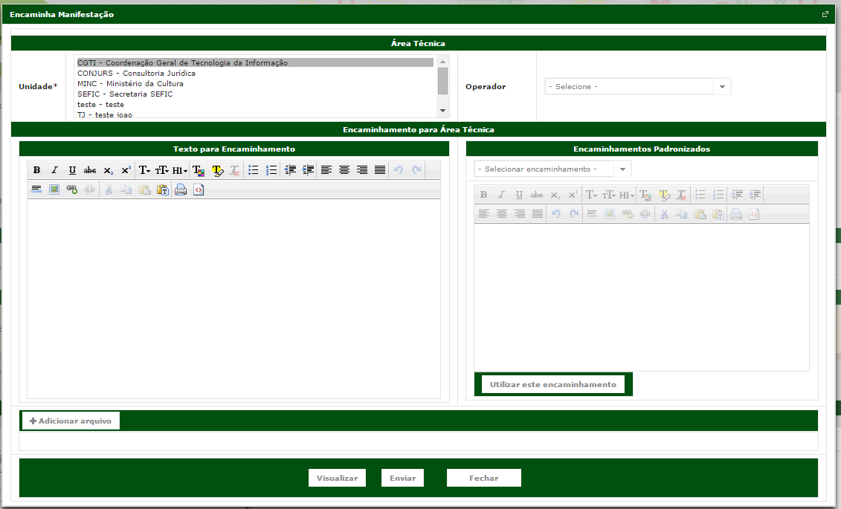

### Itens de Controle

|  |  |  |  |  |  |  |  |
| --- | --- | --- | --- | --- | --- | --- | --- |
| **Nome** | | **Tipo** | **Tamanho** | **Editável** | **Obrigatório** | **Descrição** | **Domínio** |
| Unidade | | N/A | N/A | N | N | Lista de Unidades | Unidade |
| Operador | | N/A | N/A | N | N | Operador da Unidade | Usuário |
| Texto para encaminhamento | | B | N/A | N | N | Define o texto para encaminhamento | Manifestação |
| Texto encaminhamento padronizado | | B | N/A | N | N | Define o texto para encaminhamento padronizado | Manifestação |
| Arquivo | | B | N/A | N | N | Arquivo que será anexado | Manifestação |
| Tipo encaminhamento | | B | N/A | N | N | Define o tipo do encaminhamento | Encaminhamento padronizado |
| **Legenda:** | **A** – Alfanumérico, **N** – Numérico, **I** – Inteiro, **D** – Decimal, **TS** – TimeStamp, **DT** – Data, **N/A** –Não se Aplica, **S** – Sim, **N** – Não, **B –** Botão | | | | | | |

## Enviar mensagem ao manifestante

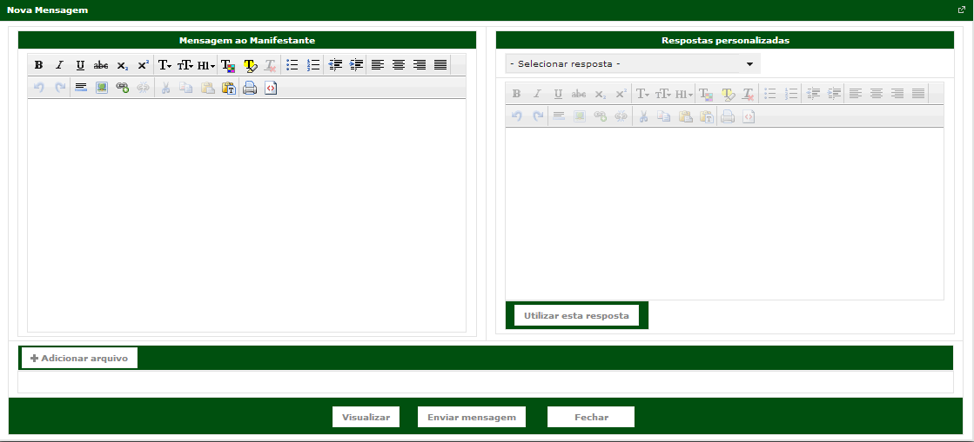

### Itens de Controle

|  |  |  |  |  |  |  |  |
| --- | --- | --- | --- | --- | --- | --- | --- |
| **Nome** | | **Tipo** | **Tamanho** | **Editável** | **Obrigatório** | **Descrição** | **Domínio** |
| Mensagem ao manifestante | | N/A | N/A | N/A | S | Descrição da mensagem | Manifestação |
| Tipo manifestação | | N/A | N/A | N/A | N | Lista de manifestações | Tipo de manifestação |
| Resposta padronizada | | B | N/A | N/A | N | Tipo da manifestação | Encaminhamento padronizado |
| Arquivo | | B | N/A | N/A | N | Ação para adicionar arquivo | Manifestação |
| **Legenda:** | **A** – Alfanumérico, **N** – Numérico, **I** – Inteiro, **D** – Decimal, **TS** – TimeStamp, **DT** – Data, **N/A** –Não se Aplica, **S** – Sim, **N** – Não, **B –** Botão | | | | | |  |

## Listar mensagens enviadas ao manifestante

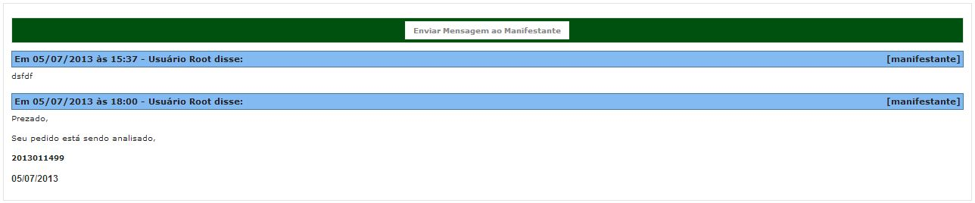

### Itens de Controle

|  |  |  |  |  |  |  |  |
| --- | --- | --- | --- | --- | --- | --- | --- |
| **Nome** | | **Tipo** | **Tamanho** | **Editável** | **Obrigatório** | **Descrição** | **Domínio** |
| Data/hora | | DT | N/A | N | N | Data/hora do envio da mensagem | Manifestação |
| Usuário | | A | N/A | N | N | Nome do responsável mensagem | Usuário |
| Perfil | | A | N/A | N | N | Perfil do responsável pela mensagem | Perfil |
| Mensagem | | A | N/A | N | N | Descrição da mensagem | Manifestação |
| **Legenda:** | **A** – Alfanumérico, **N** – Numérico, **I** – Inteiro, **D** – Decimal, **TS** – TimeStamp, **DT** – Data, **N/A** –Não se Aplica, **S** – Sim, **N** – Não, **B –** Botão | | | | | | |

## Listar MENSAGENS ÀS UNIDADES

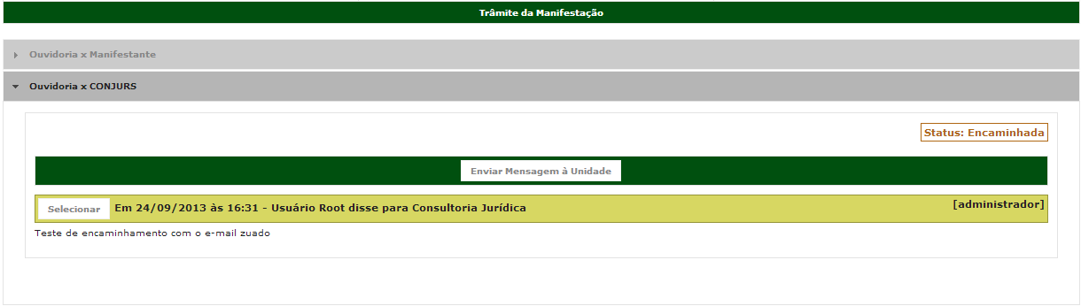

### Itens de Controle

|  |  |  |  |  |  |  |  |
| --- | --- | --- | --- | --- | --- | --- | --- |
| **Nome** | | **Tipo** | **Tamanho** | **Editável** | **Obrigatório** | **Descrição** | **Domínio** |
| Data/hora | | DT | N/A | N | N | Data/hora do envio da mensagem | Manifestação |
| Usuário | | A | N/A | N | N | Nome do responsável mensagem | Usuário |
| Perfil | | A | N/A | N | N | Perfil do responsável pela mensagem | Perfil |
| Mensagem | | A | N/A | N | N | Descrição da mensagem | Manifestação |
| **Legenda:** | **A** – Alfanumérico, **N** – Numérico, **I** – Inteiro, **D** – Decimal, **TS** – TimeStamp, **DT** – Data, **N/A** –Não se Aplica, **S** – Sim, **N** – Não, **B –** Botão | | | | | | |

## Pesquisar/listar encaminhamentos

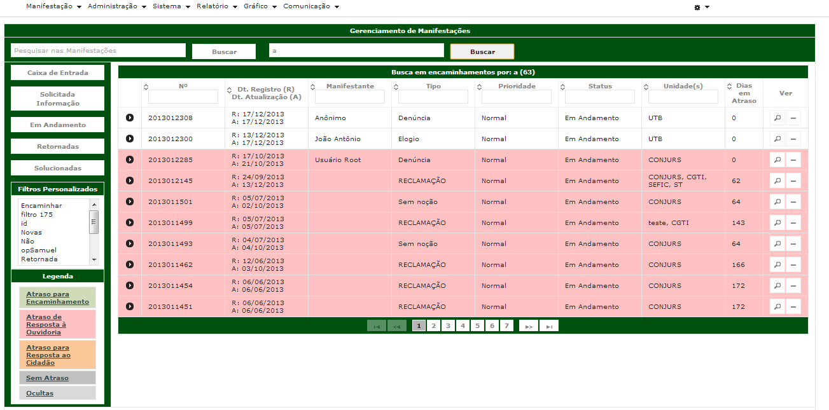

### Itens de Controle

|  |  |  |  |  |  |  |
| --- | --- | --- | --- | --- | --- | --- |
| **Nome** | **Tipo** | **Tamanho** | **Editável** | **Obrigatório** | **Descrição** | **Domínio** |
| N° | N | N/A | N | N | Número da Manifestação | Manifestações |
| Dt. Registro (R) Dt. Atualização | DT | N/A | N | N | Data de registro e atendimento | Manifestações |
| Manifestante | A | N/A | N | N | Nome do manifestante | Manifestante |
| Tipo | A | N/A | N | N | Tipo da manifestação | Tipo de Manifestação |
| Prioridade | A | N/A | N | N | Prioridade da manifestação | Manifestação |
| Status | A | N/A | N | N | Status da manifestação | Manifestações |
| Unidade | A | N/A | N | N | Unidades da manifestação | Unidade |
| Dias em Atraso | N | N/A | N | S | Define os dias que está em atraso uma manifestação | Manifestações |
| Manifestações encontradas | N | N/A | N | N | Exibe o número de manifestações encontradas | N/A (dado derivado) |
| Legenda: A – Alfanumérico, N – Numérico, I – Inteiro, D – Decimal, TS – TimeStamp, DT – Data, N/A - Não se Aplica, S – Sim, N – Não, B - Botão | | | | | | |

## ASSUMIR ANÁLISE



### Itens de Controle

|  |  |  |  |  |  |  |  |
| --- | --- | --- | --- | --- | --- | --- | --- |
| **Nome** | | **Tipo** | **Tamanho** | **Editável** | **Obrigatório** | **Descrição** | **Domínio** |
| Manifestação | | B | N/A | N | N | Botão que permite ao ator assumir a análise daquela manifestação e realizar acréscimos de informações na mesma. | Manifestação |
| **Legenda:** | **A** – Alfanumérico, **N** – Numérico, **I** – Inteiro, **D** – Decimal, **TS** – TimeStamp, **DT** – Data, **N/A** –Não se Aplica, **S** – Sim, **N** – Não, **B –** Botão | | | | | | |

## REATIVAR MANIFESTAÇÃO



### Itens de Controle

|  |  |  |  |  |  |  |  |
| --- | --- | --- | --- | --- | --- | --- | --- |
| **Nome** | | **Tipo** | **Tamanho** | **Editável** | **Obrigatório** | **Descrição** | **Domínio** |
| Manifestação | | B | N/A | N | N | Botão que permite que a manifestação seja reativada, ou seja, ela ficará como nova manifestação. | Manifestação |
| **Legenda:** | **A** – Alfanumérico, **N** – Numérico, **I** – Inteiro, **D** – Decimal, **TS** – TimeStamp, **DT** – Data, **N/A** –Não se Aplica, **S** – Sim, **N** – Não, **B –** Botão | | | | | | |

## SOLUCIONAR MANIFESTAÇÃO

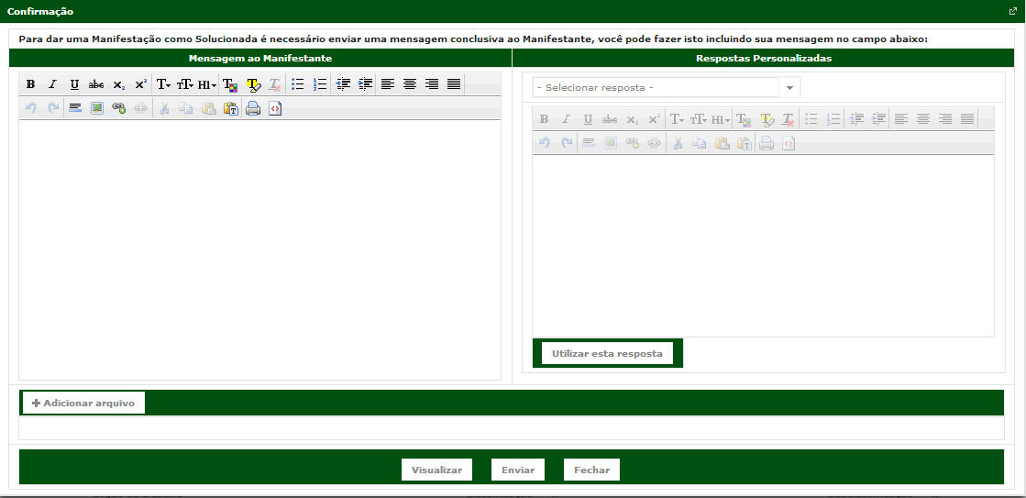

### Itens de Controle

|  |  |  |  |  |  |  |
| --- | --- | --- | --- | --- | --- | --- |
| **Nome** | **Tipo** | **Tamanho** | **Editável** | **Obrigatório** | **Descrição** | **Domínio** |
| Mensagem ao manifestante | N/A | N/A | N/A | S | Descrição da mensagem | Manifestação |
| Adicionar Arquivo | B | N/A | N/A | N | Ação para adicionar arquivo | Manifestação |
| Enviar Mensagem | B | N/A | N/A | N | Ação para enviar mensagem | N/A |
| Fechar Mensagem | B | N/A | N/A | N | Ação para fechar a mensagem | N/A |
| Visualizar Mensagem | B | N/A | N/A | N | Ação para ativar a visualização de mensagem | N/a |
| **Legenda:** | **A** – Alfanumérico, **N** – Numérico, **I** – Inteiro, **D** – Decimal, **TS** – TimeStamp, **DT** – Data, **N/A** –Não se Aplica, **S** – Sim, **N** – Não, **B –** Botão | | | | | |

## ENVIAR MENSAGEM À UNIDADE

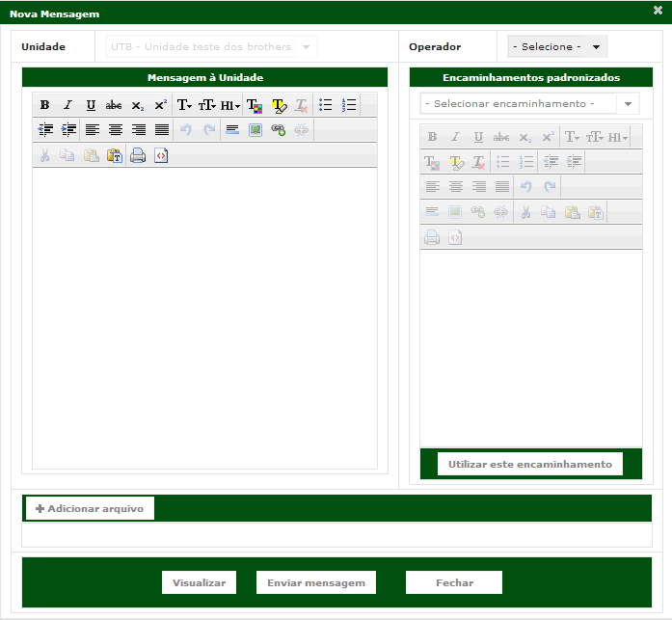

### Itens de Controle

|  |  |  |  |  |  |  |
| --- | --- | --- | --- | --- | --- | --- |
| **Nome** | **Tipo** | **Tamanho** | **Editável** | **Obrigatório** | **Descrição** | **Domínio** |
| Mensagem à unidade | A | N/A | N/A | S | Descrição da mensagem | Manifestação |
| Unidade | A | N/A | N/A | S | Unidade de destino da mensagem | Unidade |
| Operador | A | N/A | N/A | S | Operador da unidade | Usuário |
| Selecionar Encaminhamento | A | N/A | N/A | S | Encaminhamento padronizado | Encaminha Padronizado |
| Encaminhamentos Padronizados | A | N/A | N/A | S | Campo do texto que será carregado do encaminhamento padronizado | Manifestação |
| Utilizar este encaminhamento | B | N/A | N/A | S | Botão para carregar o texto do encaminhamento | N/A |
| Adicionar Arquivo | B | N/A | N/A | N | Ação para adicionar arquivo | Manifestação |
| Enviar Mensagem | B | N/A | N/A | N | Ação para enviar mensagem | N/A |
| Fechar Mensagem | B | N/A | N/A | N | Ação para fechar a mensagem | N/A |
| **Legenda:** | **A** – Alfanumérico, **N** – Numérico, **I** – Inteiro, **D** – Decimal, **TS** – TimeStamp, **DT** – Data, **N/A** –Não se Aplica, **S** – Sim, **N** – Não, **B –** Botão | | | | | |

## BLOQUEAR MANIFESTAÇÃO



### Itens de Controle

|  |  |  |  |  |  |  |  |
| --- | --- | --- | --- | --- | --- | --- | --- |
| **Nome** | | **Tipo** | **Tamanho** | **Editável** | **Obrigatório** | **Descrição** | **Domínio** |
| Manifestação | | B | N/A | N | N | Botão que permite que a manifestação seja bloqueada, ou seja, ela ficará bloqueada e somente o usuário que bloqueou poderá desbloquear. | Manifestação |
| **Legenda:** | **A** – Alfanumérico, **N** – Numérico, **I** – Inteiro, **D** – Decimal, **TS** – TimeStamp, **DT** – Data, **N/A** –Não se Aplica, **S** – Sim, **N** – Não, **B –** Botão | | | | | | |

## DESBLOQUEAR MANIFESTAÇÃO



### Itens de Controle

|  |  |  |  |  |  |  |  |
| --- | --- | --- | --- | --- | --- | --- | --- |
| **Nome** | | **Tipo** | **Tamanho** | **Editável** | **Obrigatório** | **Descrição** | **Domínio** |
| Manifestação | | B | N/A | N | N | Botão que permite que a manifestação seja desbloqueada pelo o usuário que a bloqueou. | Manifestação |
| **Legenda:** | **A** – Alfanumérico, **N** – Numérico, **I** – Inteiro, **D** – Decimal, **TS** – TimeStamp, **DT** – Data, **N/A** –Não se Aplica, **S** – Sim, **N** – Não, **B –** Botão | | | | | | |

## VISUALIZAR MENSAGEM – SOLUCIONAR MANIFESTAÇÃO

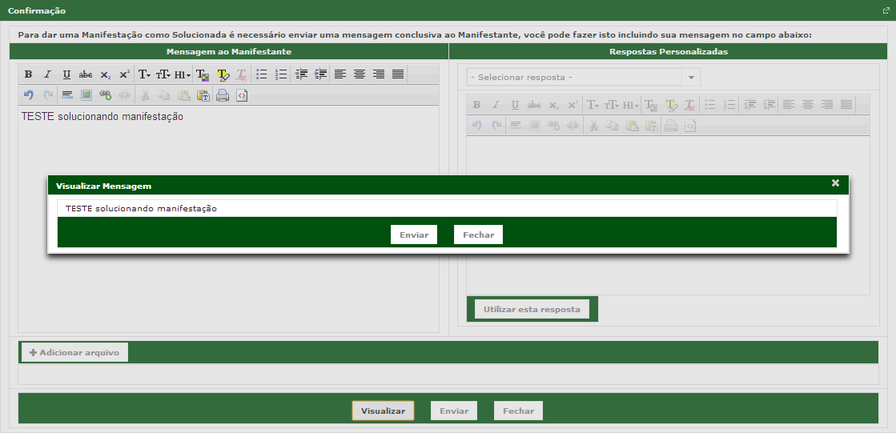

### Itens de Controle

|  |  |  |  |  |  |  |  |
| --- | --- | --- | --- | --- | --- | --- | --- |
| **Nome** | | **Tipo** | **Tamanho** | **Editável** | **Obrigatório** | **Descrição** | **Domínio** |
| Mensagem | | A | N/A | N | N | Permite visualizar uma mensagem que será enviada com o objetivo de solucionar uma manifestação. | Manifestação |
| **Legenda:** | **A** – Alfanumérico, **N** – Numérico, **I** – Inteiro, **D** – Decimal, **TS** – TimeStamp, **DT** – Data, **N/A** –Não se Aplica, **S** – Sim, **N** – Não, **B –** Botão | | | | | | |

## VISUALIZAR CLASSIFICAÇÕES



### Itens de Controle

|  |  |  |  |  |  |  |  |
| --- | --- | --- | --- | --- | --- | --- | --- |
| **Nome** | | **Tipo** | **Tamanho** | **Editável** | **Obrigatório** | **Descrição** | **Domínio** |
| Classificações | | A | N/A | N | N | Permite a visualização de todas as classificações independente da unidade selecionada. | Classificação |
| **Legenda:** | **A** – Alfanumérico, **N** – Numérico, **I** – Inteiro, **D** – Decimal, **TS** – TimeStamp, **DT** – Data, **N/A** –Não se Aplica, **S** – Sim, **N** – Não, **B –** Botão | | | | | | |

## VISUALIZAR SUBCLASSIFICAÇÕES



### Itens de Controle

|  |  |  |  |  |  |  |  |
| --- | --- | --- | --- | --- | --- | --- | --- |
| **Nome** | | **Tipo** | **Tamanho** | **Editável** | **Obrigatório** | **Descrição** | **Domínio** |
| Subclassificações | | A | N/A | N | N | Permite a visualização de todas as subclassificações independente da classificação selecionada. | Subclassificação |
| **Legenda:** | **A** – Alfanumérico, **N** – Numérico, **I** – Inteiro, **D** – Decimal, **TS** – TimeStamp, **DT** – Data, **N/A** –Não se Aplica, **S** – Sim, **N** – Não, **B –** Botão | | | | | | |

## VISUALIZAR MENSAGEM – ENVIAR MENSAGEM AO MANIFESTANTE

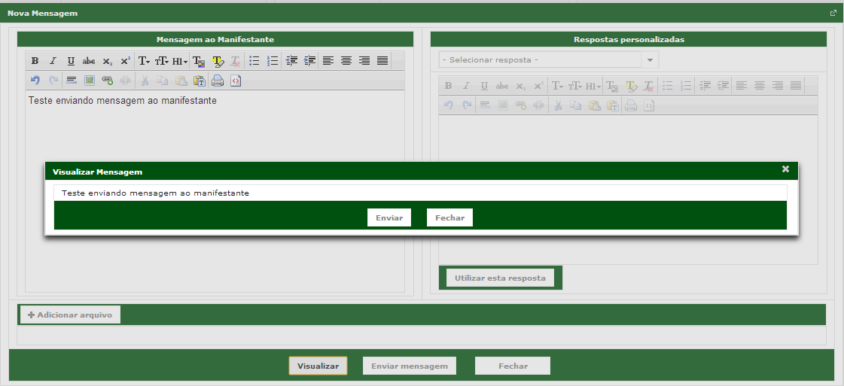

### Itens de Controle

|  |  |  |  |  |  |  |  |
| --- | --- | --- | --- | --- | --- | --- | --- |
| **Nome** | | **Tipo** | **Tamanho** | **Editável** | **Obrigatório** | **Descrição** | **Domínio** |
| Mensagem | | A | N/A | N | N | Permite visualizar uma mensagem que será enviada para o manifestante. | Manifestação |
| **Legenda:** | **A** – Alfanumérico, **N** – Numérico, **I** – Inteiro, **D** – Decimal, **TS** – TimeStamp, **DT** – Data, **N/A** –Não se Aplica, **S** – Sim, **N** – Não, **B –** Botão | | | | | | |

## VISUALIZAR MENSAGEM – ENVIAR MENSAGEM À UNIDADE

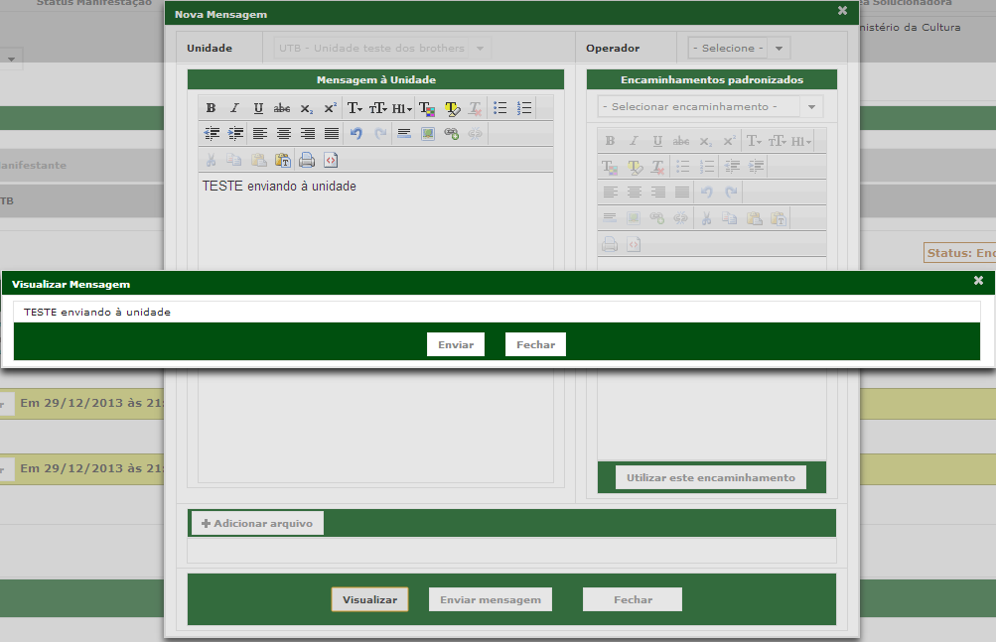

### Itens de Controle

|  |  |  |  |  |  |  |  |
| --- | --- | --- | --- | --- | --- | --- | --- |
| **Nome** | | **Tipo** | **Tamanho** | **Editável** | **Obrigatório** | **Descrição** | **Domínio** |
| Mensagem | | A | N/A | N | N | Permite visualizar uma mensagem que será enviada para uma unidade. | Manifestação |
| **Legenda:** | **A** – Alfanumérico, **N** – Numérico, **I** – Inteiro, **D** – Decimal, **TS** – TimeStamp, **DT** – Data, **N/A** –Não se Aplica, **S** – Sim, **N** – Não, **B –** Botão | | | | | | |

## Listar CAIXA DE ENTRADA

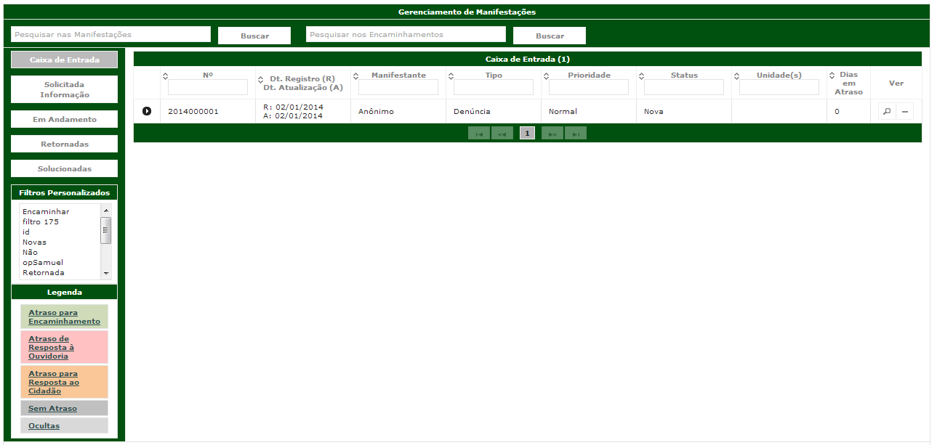

### Itens de Controle

|  |  |  |  |  |  |  |
| --- | --- | --- | --- | --- | --- | --- |
| **Nome** | **Tipo** | **Tamanho** | **Editável** | **Obrigatório** | **Descrição** | **Domínio** |
| N° | N | N/A | N | N | Número da Manifestação | Manifestações |
| Dt. Registro (R) Dt. Atualização | DT | N/A | N | N | Data de registro e atendimento | Manifestações |
| Manifestante | A | N/A | N | N | Nome do manifestante | Manifestante |
| Tipo | A | N/A | N | N | Tipo da manifestação | Tipo de Manifestação |
| Prioridade | A | N/A | N | N | Prioridade da manifestação | Manifestação |
| Status | A | N/A | N | N | Status da manifestação | Manifestações |
| Unidade | A | N/A | N | N | Unidades da manifestação | Unidade |
| Dias em Atraso | N | N/A | N | S | Define os dias que está em atraso uma manifestação | Manifestações |
| Manifestações encontradas | N | N/A | N | N | Exibe o número de manifestações encontradas | N/A (dado derivado) |
| Legenda: A – Alfanumérico, N – Numérico, I – Inteiro, D – Decimal, TS – TimeStamp, DT – Data, N/A - Não se Aplica, S – Sim, N – Não, B - Botão | | | | | | |

## Listar SOLICITADA INFORMAÇÃO

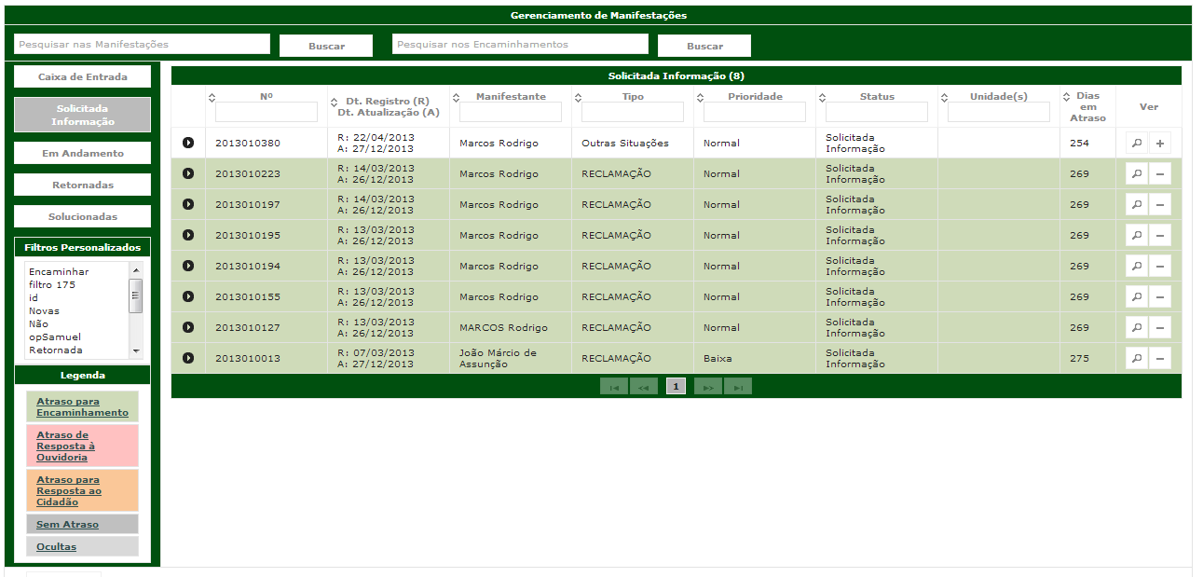

### Itens de Controle

|  |  |  |  |  |  |  |
| --- | --- | --- | --- | --- | --- | --- |
| **Nome** | **Tipo** | **Tamanho** | **Editável** | **Obrigatório** | **Descrição** | **Domínio** |
| N° | N | N/A | N | N | Número da Manifestação | Manifestações |
| Dt. Registro (R) Dt. Atualização | DT | N/A | N | N | Data de registro e atendimento | Manifestações |
| Manifestante | A | N/A | N | N | Nome do manifestante | Manifestante |
| Tipo | A | N/A | N | N | Tipo da manifestação | Tipo de Manifestação |
| Prioridade | A | N/A | N | N | Prioridade da manifestação | Manifestação |
| Status | A | N/A | N | N | Status da manifestação | Manifestações |
| Unidade | A | N/A | N | N | Unidades da manifestação | Unidade |
| Dias em Atraso | N | N/A | N | S | Define os dias que está em atraso uma manifestação | Manifestações |
| Manifestações encontradas | N | N/A | N | N | Exibe o número de manifestações encontradas | N/A (dado derivado) |
| Legenda: A – Alfanumérico, N – Numérico, I – Inteiro, D – Decimal, TS – TimeStamp, DT – Data, N/A - Não se Aplica, S – Sim, N – Não, B - Botão | | | | | | |

## Listar EM ANDAMENTO

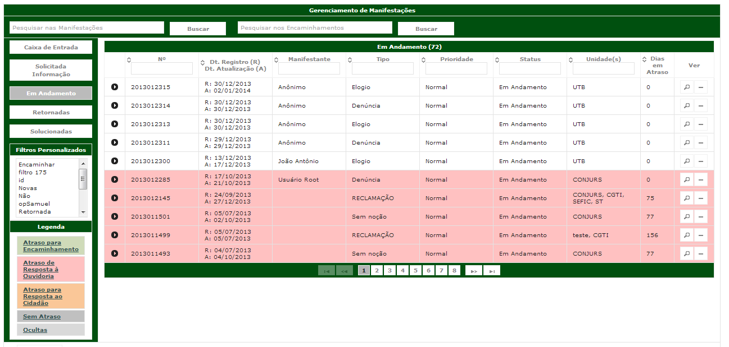

### Itens de Controle

|  |  |  |  |  |  |  |
| --- | --- | --- | --- | --- | --- | --- |
| **Nome** | **Tipo** | **Tamanho** | **Editável** | **Obrigatório** | **Descrição** | **Domínio** |
| N° | N | N/A | N | N | Número da Manifestação | Manifestações |
| Dt. Registro (R) Dt. Atualização | DT | N/A | N | N | Data de registro e atendimento | Manifestações |
| Manifestante | A | N/A | N | N | Nome do manifestante | Manifestante |
| Tipo | A | N/A | N | N | Tipo da manifestação | Tipo de Manifestação |
| Prioridade | A | N/A | N | N | Prioridade da manifestação | Manifestação |
| Status | A | N/A | N | N | Status da manifestação | Manifestações |
| Unidade | A | N/A | N | N | Unidades da manifestação | Unidade |
| Dias em Atraso | N | N/A | N | S | Define os dias que está em atraso uma manifestação | Manifestações |
| Manifestações encontradas | N | N/A | N | N | Exibe o número de manifestações encontradas | N/A (dado derivado) |
| Legenda: A – Alfanumérico, N – Numérico, I – Inteiro, D – Decimal, TS – TimeStamp, DT – Data, N/A - Não se Aplica, S – Sim, N – Não, B - Botão | | | | | | |

## Listar RETORNADAS

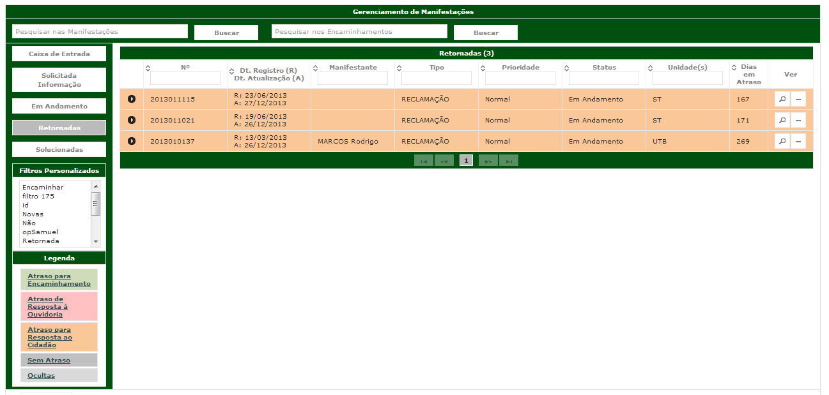

### Itens de Controle

|  |  |  |  |  |  |  |
| --- | --- | --- | --- | --- | --- | --- |
| **Nome** | **Tipo** | **Tamanho** | **Editável** | **Obrigatório** | **Descrição** | **Domínio** |
| N° | N | N/A | N | N | Número da Manifestação | Manifestações |
| Dt. Registro (R) Dt. Atualização | DT | N/A | N | N | Data de registro e atendimento | Manifestações |
| Manifestante | A | N/A | N | N | Nome do manifestante | Manifestante |
| Tipo | A | N/A | N | N | Tipo da manifestação | Tipo de Manifestação |
| Prioridade | A | N/A | N | N | Prioridade da manifestação | Manifestação |
| Status | A | N/A | N | N | Status da manifestação | Manifestações |
| Unidade | A | N/A | N | N | Unidades da manifestação | Unidade |
| Dias em Atraso | N | N/A | N | S | Define os dias que está em atraso uma manifestação | Manifestações |
| Manifestações encontradas | N | N/A | N | N | Exibe o número de manifestações encontradas | N/A (dado derivado) |
| Legenda: A – Alfanumérico, N – Numérico, I – Inteiro, D – Decimal, TS – TimeStamp, DT – Data, N/A - Não se Aplica, S – Sim, N – Não, B - Botão | | | | | | |

## Listar SOLUCIONADAS

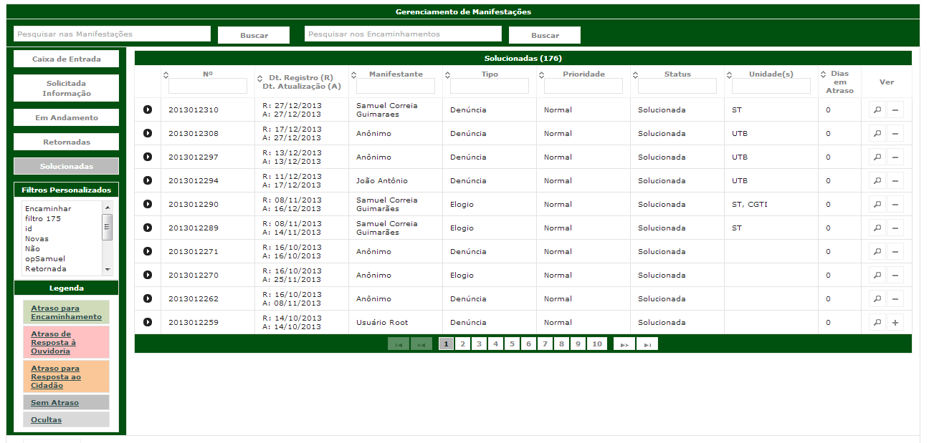

### Itens de Controle

|  |  |  |  |  |  |  |
| --- | --- | --- | --- | --- | --- | --- |
| **Nome** | **Tipo** | **Tamanho** | **Editável** | **Obrigatório** | **Descrição** | **Domínio** |
| N° | N | N/A | N | N | Número da Manifestação | Manifestações |
| Dt. Registro (R) Dt. Atualização | DT | N/A | N | N | Data de registro e atendimento | Manifestações |
| Manifestante | A | N/A | N | N | Nome do manifestante | Manifestante |
| Tipo | A | N/A | N | N | Tipo da manifestação | Tipo de Manifestação |
| Prioridade | A | N/A | N | N | Prioridade da manifestação | Manifestação |
| Status | A | N/A | N | N | Status da manifestação | Manifestações |
| Unidade | A | N/A | N | N | Unidades da manifestação | Unidade |
| Dias em Atraso | N | N/A | N | S | Define os dias que está em atraso uma manifestação | Manifestações |
| Manifestações encontradas | N | N/A | N | N | Exibe o número de manifestações encontradas | N/A (dado derivado) |
| Legenda: A – Alfanumérico, N – Numérico, I – Inteiro, D – Decimal, TS – TimeStamp, DT – Data, N/A - Não se Aplica, S – Sim, N – Não, B - Botão | | | | | | |

## VISUALIZAR MENSAGEM – RESPONDER A OUVIDORIA

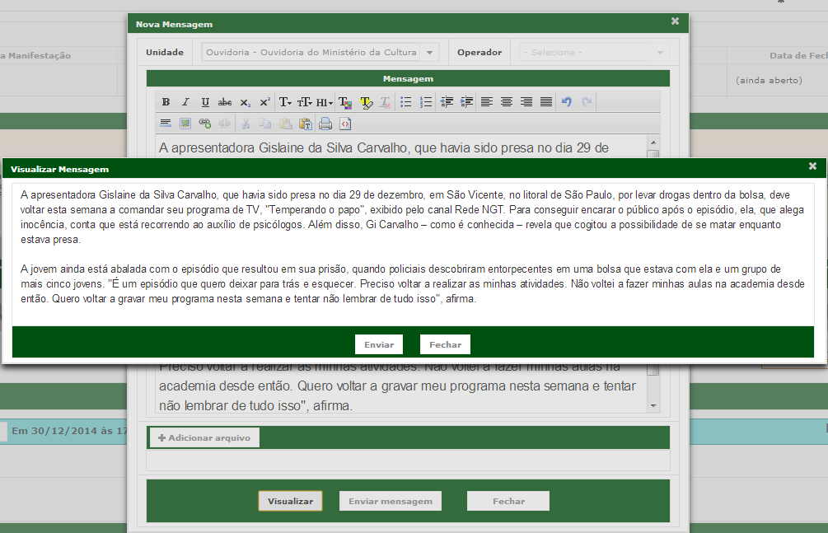

### Itens de Controle

|  |  |  |  |  |  |  |  |
| --- | --- | --- | --- | --- | --- | --- | --- |
| **Nome** | | **Tipo** | **Tamanho** | **Editável** | **Obrigatório** | **Descrição** | **Domínio** |
| Mensagem | | A | N/A | N | N | Permite visualizar uma mensagem que será enviada para a ouvidoria através do interlocutor. | Manifestação |
| **Legenda:** | **A** – Alfanumérico, **N** – Numérico, **I** – Inteiro, **D** – Decimal, **TS** – TimeStamp, **DT** – Data, **N/A** –Não se Aplica, **S** – Sim, **N** – Não, **B –** Botão | | | | | | |

## VISUALIZAR MENSAGEM – RESPONDER A OUVIDORIA

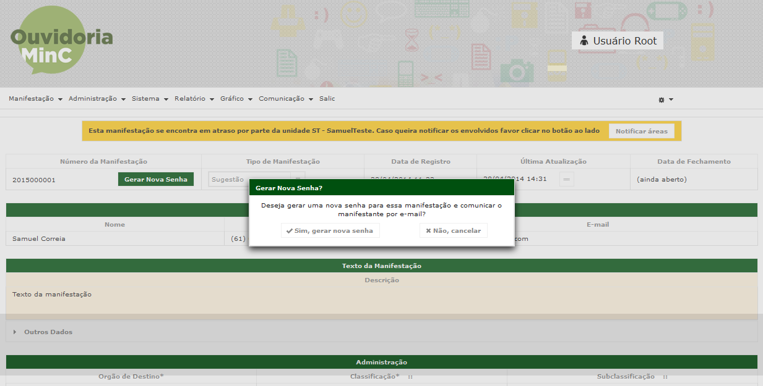

### Itens de Controle

|  |  |  |  |  |  |  |  |
| --- | --- | --- | --- | --- | --- | --- | --- |
| **Nome** | | **Tipo** | **Tamanho** | **Editável** | **Obrigatório** | **Descrição** | **Domínio** |
| Mensagem | | A | N/A | N | N | Mensagem de confirmação. | Manifestação |
| **Legenda:** | **A** – Alfanumérico, **N** – Numérico, **I** – Inteiro, **D** – Decimal, **TS** – TimeStamp, **DT** – Data, **N/A** –Não se Aplica, **S** – Sim, **N** – Não, **B –** Botão | | | | | | |

## GERAR EXTRAÇÃO RÁPIDA DE CAIXA DE ENTRADA

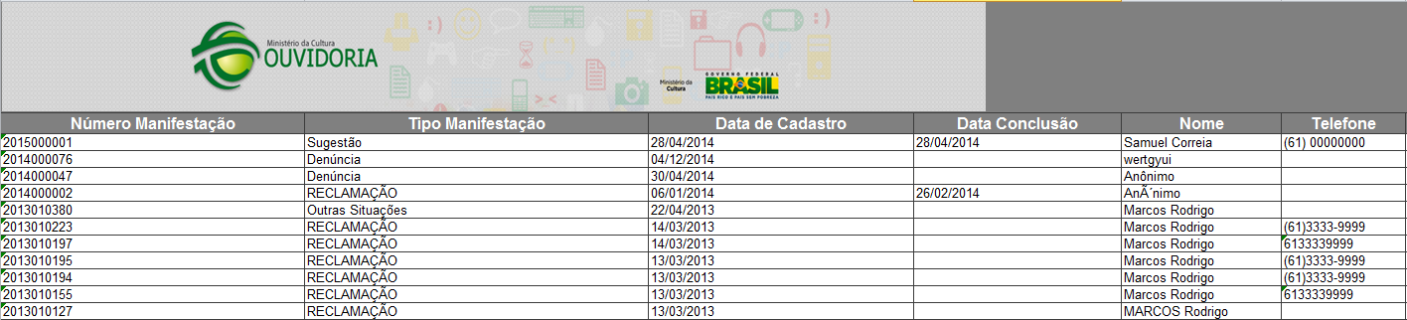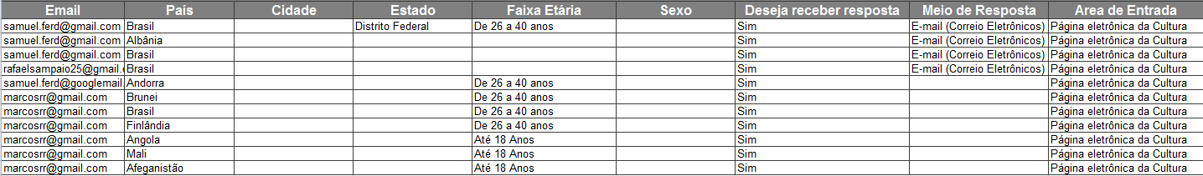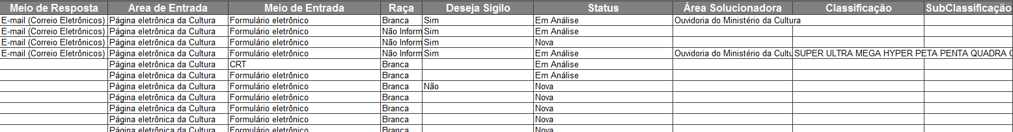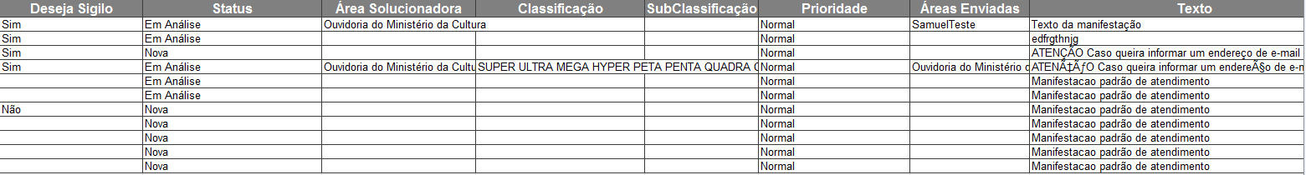

### Itens de Controle

|  |  |  |  |  |  |  |  |
| --- | --- | --- | --- | --- | --- | --- | --- |
| **Nome** | | **Tipo** | **Tamanho** | **Editável** | **Obrigatório** | **Descrição** | **Domínio** |
| Número Manifestação | | A | N/A | N | N | Define o número da manifestação. | Manifestação |
| Tipo Manifestação | | A | N/A | N | N | Define o tipo da manifestação. | Manifestação |
| Data de Cadastro | | A | N/A | N | N | Define a data em que a manifestação foi cadastrada. | Manifestação |
| Data Conclusão | | A | N/A | N | N | Define a data em que a manifestação foi concluída. | Manifestação |
| Nome | | A | N/A | N | N | Define o nome do manifestante. | Manifestação |
| Telefone | | A | N/A | N | N | Define o telefone do manifestante. | Manifestação |
| E-mail | | A | N/A | N | N | Define o e-mail do manifestante. | Manifestação |
| País | | A | N/A | N | N | Define o País do manifestante. | Manifestação |
| Cidade | | A | N/A | N | N | Define a cidade do manifestante. | Manifestação |
| Estado | | A | N/A | N | N | Define o estado do manifestante. | Manifestação |
| Faixa Etária | | A | N/A | N | N | Define a faixa etária do manifestante. | Manifestação |
| Sexo | | A | N/A | N | N | Define o sexo do manifestante. | Manifestação |
| Deseja receber resposta | | A | N/A | N | N | Define se o manifestante deseja receber resposta sobre a manifestação. | Manifestação |
| Meio de Resposta | | A | N/A | N | N | Define o meio de resposta da manifestação. | Manifestação |
| Área de Entrada | | A | N/A | N | N | Define a área de entrada da manifestação. | Manifestação |
| Meio de Entrada | | A | N/A | N | N | Define o meio de entrada da manifestação. | Manifestação |
| Raça | | A | N/A | N | N | Define a raça do manifestante. | Manifestação |
| Deseja Sigilo | | A | N/A | N | N | Define se a manifestação terá sigilo ou não. | Manifestação |
| Status | | A | N/A | N | N | Define o status da manifestação. | Manifestação |
| Área solucionadora | | A | N/A | N | N | Define a área solucionadora da manifestação. | Manifestação |
| Classificação | | A | N/A | N | N | Define a classificação da manifestação. | Manifestação |
| Subclassificação | | A | N/A | N | N | Define a subclassificação da manifestação. | Manifestação |
| Prioridade | | A | N/A | N | N | Define a prioridade da manifestação. | Manifestação |
| Áreas enviadas | | A | N/A | N | N | Define a área que a manifestação foi enviada. | Manifestação |
| Texto | | A | N/A | N | N | Define o texto da manifestação. | Manifestação |
| **Legenda:** | **A** – Alfanumérico, **N** – Numérico, **I** – Inteiro, **D** – Decimal, **TS** – TimeStamp, **DT** – Data, **N/A** –Não se Aplica, **S** – Sim, **N** – Não, **B –** Botão | | | | | | |

## GERAR EXTRAÇÃO RÁPIDA DE CAIXA DE SOLICITADO INFORMAÇÃO



### Itens de Controle

|  |  |  |  |  |  |  |  |
| --- | --- | --- | --- | --- | --- | --- | --- |
| **Nome** | | **Tipo** | **Tamanho** | **Editável** | **Obrigatório** | **Descrição** | **Domínio** |
| Número Manifestação | | A | N/A | N | N | Define o número da manifestação. | Manifestação |
| Tipo Manifestação | | A | N/A | N | N | Define o tipo da manifestação. | Manifestação |
| Data de Cadastro | | A | N/A | N | N | Define a data em que a manifestação foi cadastrada. | Manifestação |
| Data Conclusão | | A | N/A | N | N | Define a data em que a manifestação foi concluída. | Manifestação |
| Nome | | A | N/A | N | N | Define o nome do manifestante. | Manifestação |
| Telefone | | A | N/A | N | N | Define o telefone do manifestante. | Manifestação |
| E-mail | | A | N/A | N | N | Define o e-mail do manifestante. | Manifestação |
| País | | A | N/A | N | N | Define o País do manifestante. | Manifestação |
| Cidade | | A | N/A | N | N | Define a cidade do manifestante. | Manifestação |
| Estado | | A | N/A | N | N | Define o estado do manifestante. | Manifestação |
| Faixa Etária | | A | N/A | N | N | Define a faixa etária do manifestante. | Manifestação |
| Sexo | | A | N/A | N | N | Define o sexo do manifestante. | Manifestação |
| Deseja receber resposta | | A | N/A | N | N | Define se o manifestante deseja receber resposta sobre a manifestação. | Manifestação |
| Meio de Resposta | | A | N/A | N | N | Define o meio de resposta da manifestação. | Manifestação |
| Área de Entrada | | A | N/A | N | N | Define a área de entrada da manifestação. | Manifestação |
| Meio de Entrada | | A | N/A | N | N | Define o meio de entrada da manifestação. | Manifestação |
| Raça | | A | N/A | N | N | Define a raça do manifestante. | Manifestação |
| Deseja Sigilo | | A | N/A | N | N | Define se a manifestação terá sigilo ou não. | Manifestação |
| Status | | A | N/A | N | N | Define o status da manifestação. | Manifestação |
| Área solucionadora | | A | N/A | N | N | Define a área solucionadora da manifestação. | Manifestação |
| Classificação | | A | N/A | N | N | Define a classificação da manifestação. | Manifestação |
| Subclassificação | | A | N/A | N | N | Define a subclassificação da manifestação. | Manifestação |
| Prioridade | | A | N/A | N | N | Define a prioridade da manifestação. | Manifestação |
| Áreas enviadas | | A | N/A | N | N | Define a área que a manifestação foi enviada. | Manifestação |
| Texto | | A | N/A | N | N | Define o texto da manifestação. | Manifestação |
| **Legenda:** | **A** – Alfanumérico, **N** – Numérico, **I** – Inteiro, **D** – Decimal, **TS** – TimeStamp, **DT** – Data, **N/A** –Não se Aplica, **S** – Sim, **N** – Não, **B –** Botão | | | | | | |

## GERAR EXTRAÇÃO RÁPIDA DE CAIXA DE EM ANDAMENTO



### Itens de Controle

|  |  |  |  |  |  |  |  |
| --- | --- | --- | --- | --- | --- | --- | --- |
| **Nome** | | **Tipo** | **Tamanho** | **Editável** | **Obrigatório** | **Descrição** | **Domínio** |
| Número Manifestação | | A | N/A | N | N | Define o número da manifestação. | Manifestação |
| Tipo Manifestação | | A | N/A | N | N | Define o tipo da manifestação. | Manifestação |
| Data de Cadastro | | A | N/A | N | N | Define a data em que a manifestação foi cadastrada. | Manifestação |
| Data Conclusão | | A | N/A | N | N | Define a data em que a manifestação foi concluída. | Manifestação |
| Nome | | A | N/A | N | N | Define o nome do manifestante. | Manifestação |
| Telefone | | A | N/A | N | N | Define o telefone do manifestante. | Manifestação |
| E-mail | | A | N/A | N | N | Define o e-mail do manifestante. | Manifestação |
| País | | A | N/A | N | N | Define o País do manifestante. | Manifestação |
| Cidade | | A | N/A | N | N | Define a cidade do manifestante. | Manifestação |
| Estado | | A | N/A | N | N | Define o estado do manifestante. | Manifestação |
| Faixa Etária | | A | N/A | N | N | Define a faixa etária do manifestante. | Manifestação |
| Sexo | | A | N/A | N | N | Define o sexo do manifestante. | Manifestação |
| Deseja receber resposta | | A | N/A | N | N | Define se o manifestante deseja receber resposta sobre a manifestação. | Manifestação |
| Meio de Resposta | | A | N/A | N | N | Define o meio de resposta da manifestação. | Manifestação |
| Área de Entrada | | A | N/A | N | N | Define a área de entrada da manifestação. | Manifestação |
| Meio de Entrada | | A | N/A | N | N | Define o meio de entrada da manifestação. | Manifestação |
| Raça | | A | N/A | N | N | Define a raça do manifestante. | Manifestação |
| Deseja Sigilo | | A | N/A | N | N | Define se a manifestação terá sigilo ou não. | Manifestação |
| Status | | A | N/A | N | N | Define o status da manifestação. | Manifestação |
| Área solucionadora | | A | N/A | N | N | Define a área solucionadora da manifestação. | Manifestação |
| Classificação | | A | N/A | N | N | Define a classificação da manifestação. | Manifestação |
| Subclassificação | | A | N/A | N | N | Define a subclassificação da manifestação. | Manifestação |
| Prioridade | | A | N/A | N | N | Define a prioridade da manifestação. | Manifestação |
| Áreas enviadas | | A | N/A | N | N | Define a área que a manifestação foi enviada. | Manifestação |
| Texto | | A | N/A | N | N | Define o texto da manifestação. | Manifestação |
| **Legenda:** | **A** – Alfanumérico, **N** – Numérico, **I** – Inteiro, **D** – Decimal, **TS** – TimeStamp, **DT** – Data, **N/A** –Não se Aplica, **S** – Sim, **N** – Não, **B –** Botão | | | | | | |

## GERAR EXTRAÇÃO RÁPIDA DE CAIXA DE RETORNADA

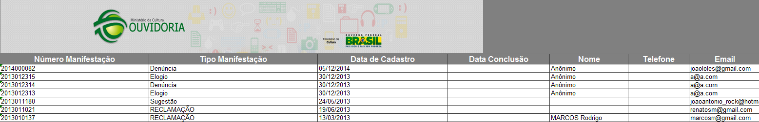

### Itens de Controle

|  |  |  |  |  |  |  |  |
| --- | --- | --- | --- | --- | --- | --- | --- |
| **Nome** | | **Tipo** | **Tamanho** | **Editável** | **Obrigatório** | **Descrição** | **Domínio** |
| Número Manifestação | | A | N/A | N | N | Define o número da manifestação. | Manifestação |
| Tipo Manifestação | | A | N/A | N | N | Define o tipo da manifestação. | Manifestação |
| Data de Cadastro | | A | N/A | N | N | Define a data em que a manifestação foi cadastrada. | Manifestação |
| Data Conclusão | | A | N/A | N | N | Define a data em que a manifestação foi concluída. | Manifestação |
| Nome | | A | N/A | N | N | Define o nome do manifestante. | Manifestação |
| Telefone | | A | N/A | N | N | Define o telefone do manifestante. | Manifestação |
| E-mail | | A | N/A | N | N | Define o e-mail do manifestante. | Manifestação |
| País | | A | N/A | N | N | Define o País do manifestante. | Manifestação |
| Cidade | | A | N/A | N | N | Define a cidade do manifestante. | Manifestação |
| Estado | | A | N/A | N | N | Define o estado do manifestante. | Manifestação |
| Faixa Etária | | A | N/A | N | N | Define a faixa etária do manifestante. | Manifestação |
| Sexo | | A | N/A | N | N | Define o sexo do manifestante. | Manifestação |
| Deseja receber resposta | | A | N/A | N | N | Define se o manifestante deseja receber resposta sobre a manifestação. | Manifestação |
| Meio de Resposta | | A | N/A | N | N | Define o meio de resposta da manifestação. | Manifestação |
| Área de Entrada | | A | N/A | N | N | Define a área de entrada da manifestação. | Manifestação |
| Meio de Entrada | | A | N/A | N | N | Define o meio de entrada da manifestação. | Manifestação |
| Raça | | A | N/A | N | N | Define a raça do manifestante. | Manifestação |
| Deseja Sigilo | | A | N/A | N | N | Define se a manifestação terá sigilo ou não. | Manifestação |
| Status | | A | N/A | N | N | Define o status da manifestação. | Manifestação |
| Área solucionadora | | A | N/A | N | N | Define a área solucionadora da manifestação. | Manifestação |
| Classificação | | A | N/A | N | N | Define a classificação da manifestação. | Manifestação |
| Subclassificação | | A | N/A | N | N | Define a subclassificação da manifestação. | Manifestação |
| Prioridade | | A | N/A | N | N | Define a prioridade da manifestação. | Manifestação |
| Áreas enviadas | | A | N/A | N | N | Define a área que a manifestação foi enviada. | Manifestação |
| Texto | | A | N/A | N | N | Define o texto da manifestação. | Manifestação |
| **Legenda:** | **A** – Alfanumérico, **N** – Numérico, **I** – Inteiro, **D** – Decimal, **TS** – TimeStamp, **DT** – Data, **N/A** –Não se Aplica, **S** – Sim, **N** – Não, **B –** Botão | | | | | | |

## GERAR EXTRAÇÃO RÁPIDA DE CAIXA DE SOLUCIONADAS

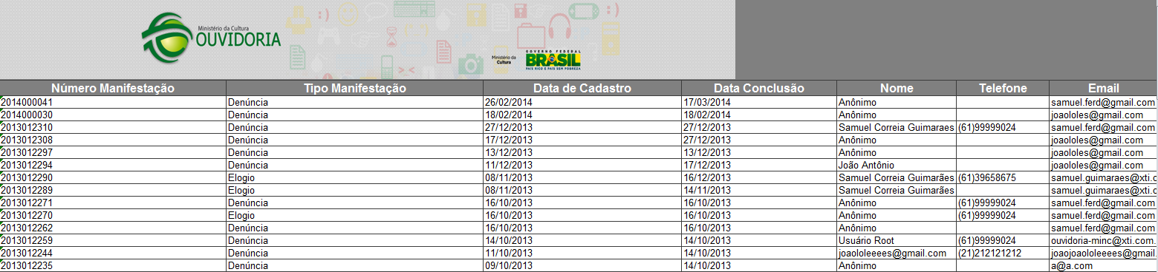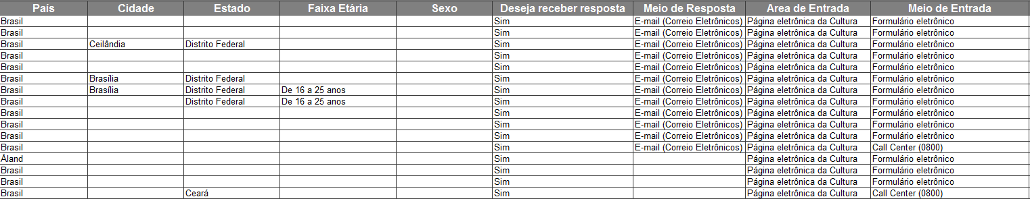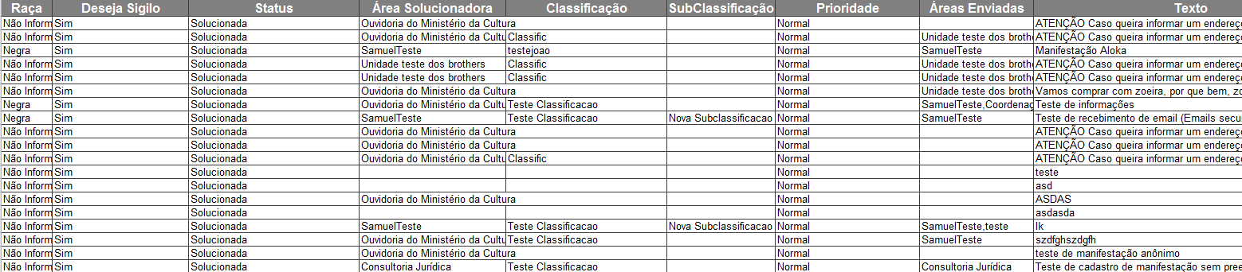

### Itens de Controle

|  |  |  |  |  |  |  |  |
| --- | --- | --- | --- | --- | --- | --- | --- |
| **Nome** | | **Tipo** | **Tamanho** | **Editável** | **Obrigatório** | **Descrição** | **Domínio** |
| Número Manifestação | | A | N/A | N | N | Define o número da manifestação. | Manifestação |
| Tipo Manifestação | | A | N/A | N | N | Define o tipo da manifestação. | Manifestação |
| Data de Cadastro | | A | N/A | N | N | Define a data em que a manifestação foi cadastrada. | Manifestação |
| Data Conclusão | | A | N/A | N | N | Define a data em que a manifestação foi concluída. | Manifestação |
| Nome | | A | N/A | N | N | Define o nome do manifestante. | Manifestação |
| Telefone | | A | N/A | N | N | Define o telefone do manifestante. | Manifestação |
| E-mail | | A | N/A | N | N | Define o e-mail do manifestante. | Manifestação |
| País | | A | N/A | N | N | Define o País do manifestante. | Manifestação |
| Cidade | | A | N/A | N | N | Define a cidade do manifestante. | Manifestação |
| Estado | | A | N/A | N | N | Define o estado do manifestante. | Manifestação |
| Faixa Etária | | A | N/A | N | N | Define a faixa etária do manifestante. | Manifestação |
| Sexo | | A | N/A | N | N | Define o sexo do manifestante. | Manifestação |
| Deseja receber resposta | | A | N/A | N | N | Define se o manifestante deseja receber resposta sobre a manifestação. | Manifestação |
| Meio de Resposta | | A | N/A | N | N | Define o meio de resposta da manifestação. | Manifestação |
| Área de Entrada | | A | N/A | N | N | Define a área de entrada da manifestação. | Manifestação |
| Meio de Entrada | | A | N/A | N | N | Define o meio de entrada da manifestação. | Manifestação |
| Raça | | A | N/A | N | N | Define a raça do manifestante. | Manifestação |
| Deseja Sigilo | | A | N/A | N | N | Define se a manifestação terá sigilo ou não. | Manifestação |
| Status | | A | N/A | N | N | Define o status da manifestação. | Manifestação |
| Área solucionadora | | A | N/A | N | N | Define a área solucionadora da manifestação. | Manifestação |
| Classificação | | A | N/A | N | N | Define a classificação da manifestação. | Manifestação |
| Subclassificação | | A | N/A | N | N | Define a subclassificação da manifestação. | Manifestação |
| Prioridade | | A | N/A | N | N | Define a prioridade da manifestação. | Manifestação |
| Áreas enviadas | | A | N/A | N | N | Define a área que a manifestação foi enviada. | Manifestação |
| Texto | | A | N/A | N | N | Define o texto da manifestação. | Manifestação |
| **Legenda:** | **A** – Alfanumérico, **N** – Numérico, **I** – Inteiro, **D** – Decimal, **TS** – TimeStamp, **DT** – Data, **N/A** –Não se Aplica, **S** – Sim, **N** – Não, **B –** Botão | | | | | | |

# Aprovações

Os abaixo assinados estão de acordo com o conteúdo deste documento.

|  |  |  |
| --- | --- | --- |
| **Eugênio Pereira** | | |
| Área: COSIS/MINC | **Cargo:** Coordenador de Sistemas de Informação - Fiscal do Contrato | Matrícula: 1822458 |
| Data: | Assinatura/Carimbo: | |

|  |  |  |
| --- | --- | --- |
| **Klaymer Paz** | | |
| Área: DISIS/MINC | **Cargo:** Chefe da Divisão de Desenvolvimento e Manutenção de Sistemas - Fiscal do Contrato - SUBSTITUTO | Matrícula: 1822577 |
| Data: | Assinatura/Carimbo: | |

|  |  |  |
| --- | --- | --- |
| **Paulo Kluge** | | |
| Área: CGTI/MINC | **Cargo:** Coordenador-Geral de Tecnologia da Informação - Gestor do Contrato | Matricula: 1826906 |
| Data: | Assinatura/Carimbo: | |